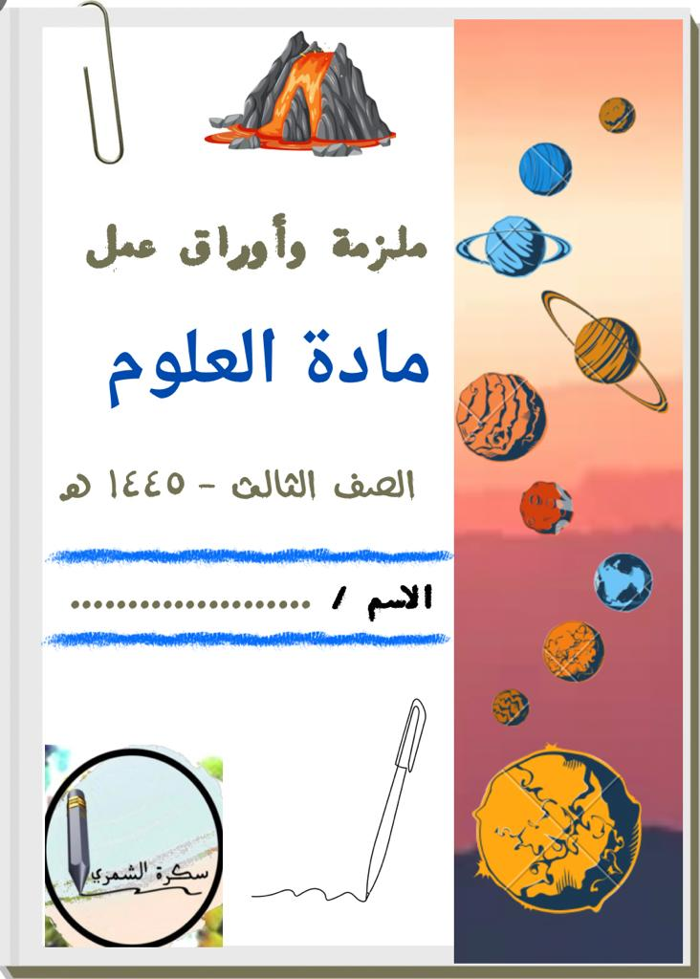




الوحدة الثالثة ( الأرض ومواردها )

الفصل الخامس ( الأرض تتغير )

الفكرة العامة :-
( ما سبب تغير معالم الأرض )





معايير التقييم |  |  | ملاحظة
صحة الإجابات
جمال الخط
سرعة الإنجاز

تقييم الوحدة

....................................................................
....................................................................
....................................................................
....................................................................
....................................................................

ملاحظات المعلم / ـة

الدرس الأول ( تغيرات الأرض الفجائية )
التاريخ : / / 1444 هـ

* نكمل الخريطة التالية:-

تغيرات الأرض الفجائية

..................................

..................................

* السبب والنتيجة ( ما الذي يسبب الزلازل )

..................................................................................

..................................................................................

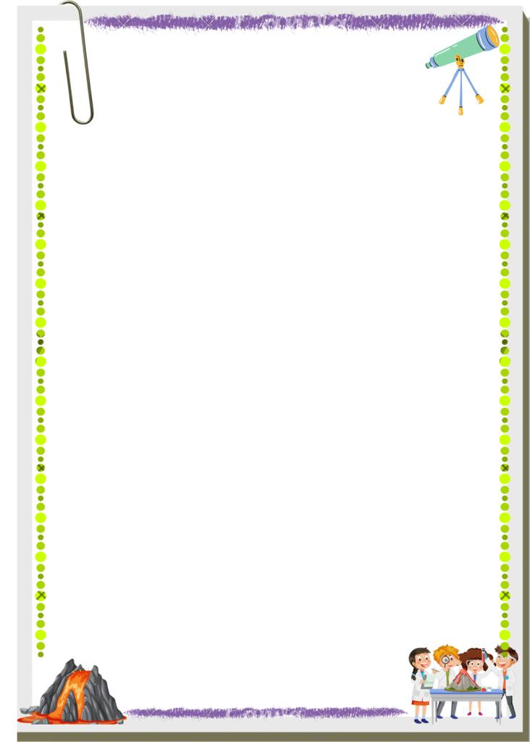
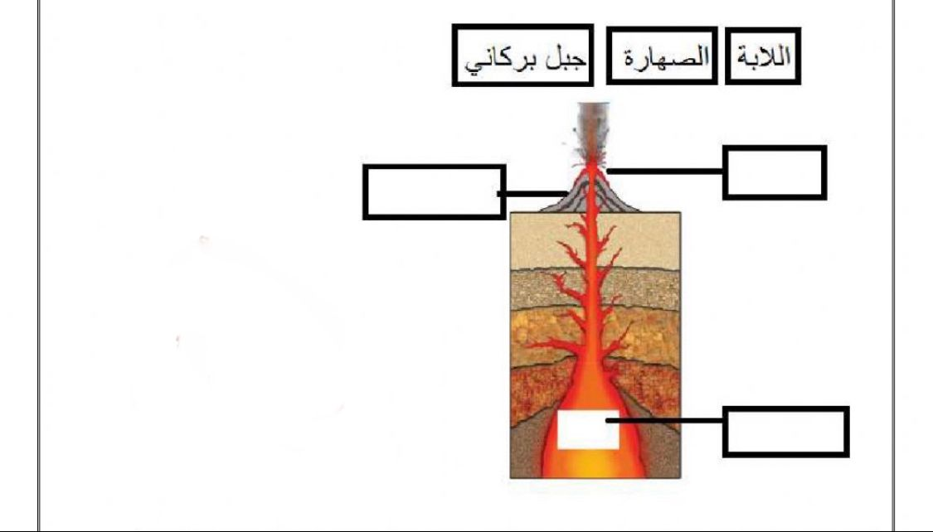
* نحدد البيانات المناسبة على الرسم التالي :-

تابع الدرس الأول ( تغيرات الأرض الفجائية )
التاريخ : / / 1444 هـ

* نختار الاجابة الصحيحة:-
1) هو حركة فجائية لصخور القشرة الأرضية :-
البركان
الزلزال
الفيضان

2) فتحة في القشرة الأرضية تندفع منها الصهارة :-
الفيضان
البركان
الزلزال

3) تتسبب البراكين في :-

قتل المخلوقات الحية
تعرية التربة
سقوط الأمطار

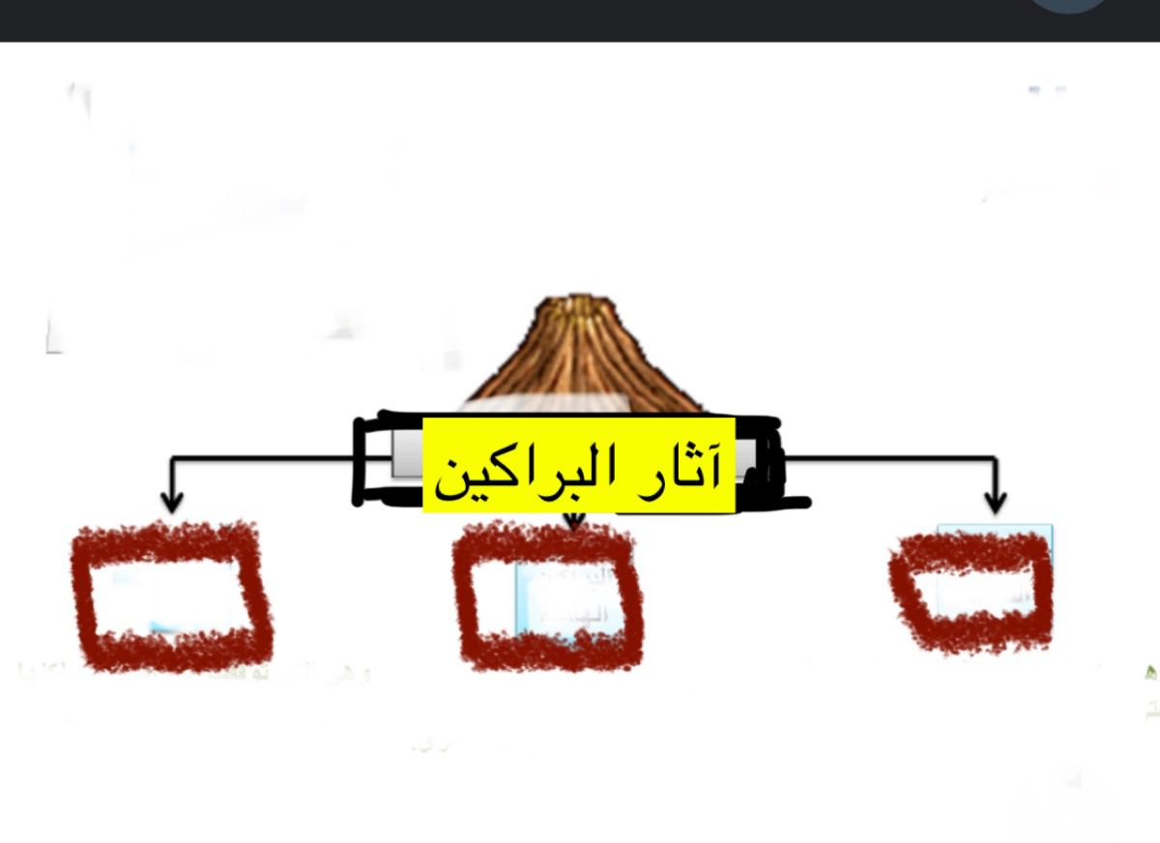
* نكمل الناقص في الخريطة :-

..................................

..................................

..................................

..................................

الدرس الثاني ( التجوية والتعرية )
التاريخ : / / 1444 هـ

* أي مما يلي يسبب حدوث عملية التعرية:-
أ ) الصخور
ب ) الرياح
جـ) التربة

* نكتب المصطلح العلمي المناسب للعبارات التالية:-

المصطلح العلمي | العبارة
...................................... | نقل الفتات الصخري الناتج عن عملية التجوية
...................................... | نفتت الصخور إلى أجزاء صغيرة
...................................... | عملية تجمع الفتات الصخري في أماكن مختلفة

* نختار من القائمة التالية العوامل المسببة لعملية التجوية والتعرية:-
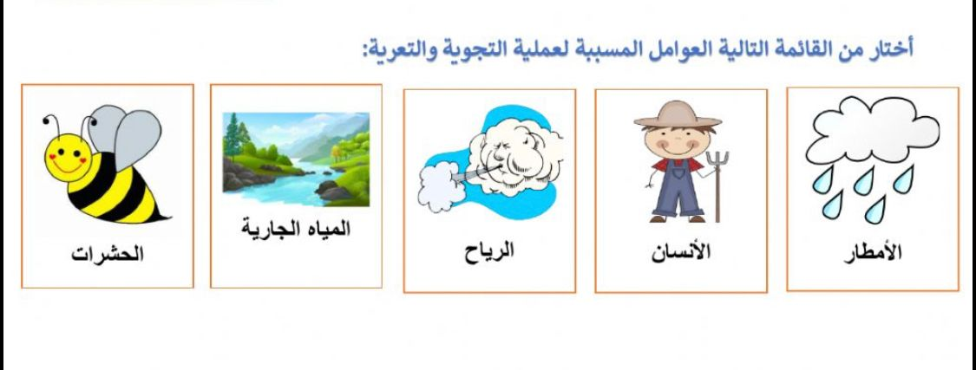

الوحدة الثالثة ( الأرض ومواردها )

الفصل السادس ( موارد الأرض )

الفكرة العامة :-
( ما الأشياء التي تستخرج من باطن الأرض
ويستفيد منها الإنسان )

معايير التقييم |  |  | ملاحظة
صحة الإجابات
جمال الخط
سرعة الإنجاز

تقييم الوحدة

....................................................................
....................................................................
....................................................................
....................................................................
....................................................................

ملاحظات المعلم / ـة

الدرس الأول ( التربة )
التاريخ : / / 1444 هـ

أ ) على الصورة التالية نحدد طبقات التربة :-
( طبقة صخرية , طبقة سطحية , طبقة تحت السطحية )
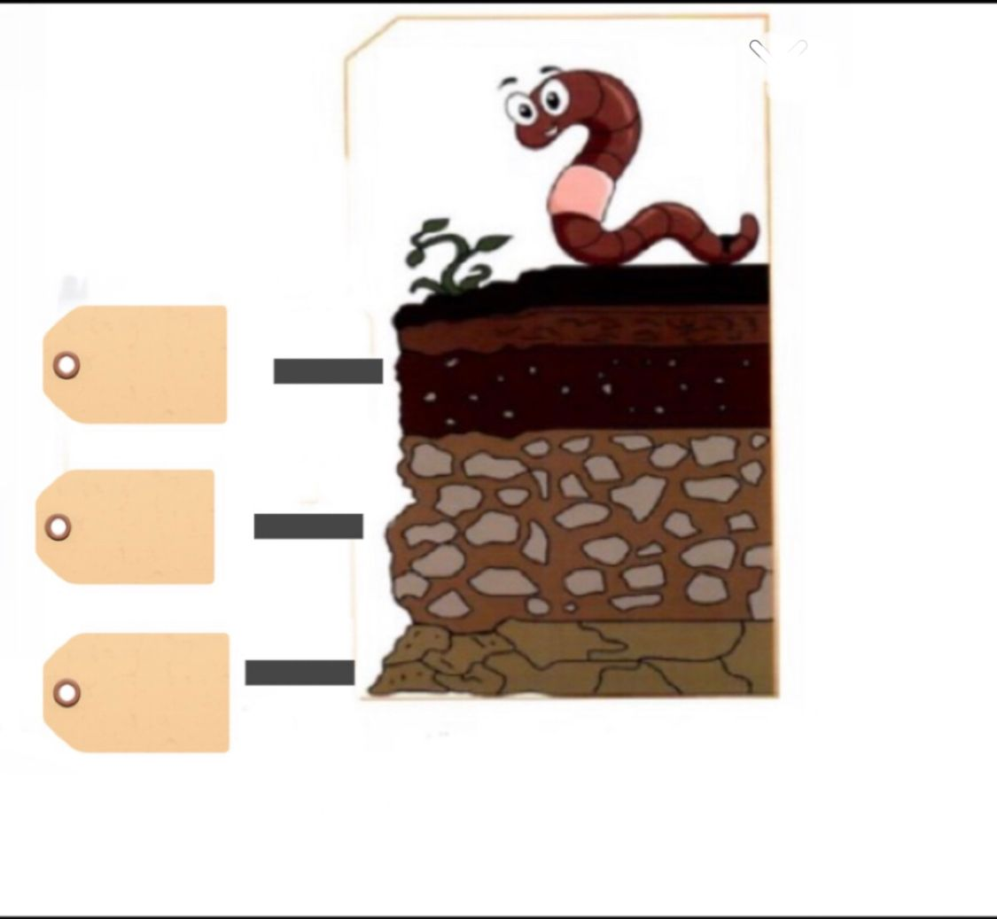

========================================================
ب ) هل العبارات التالية صحيحة أم خاطئة :-
1 – التربة مورد طبيعي . ( )
2- التربة الغنية بالدبال يكون لونها أبيض . ( )
===========================================
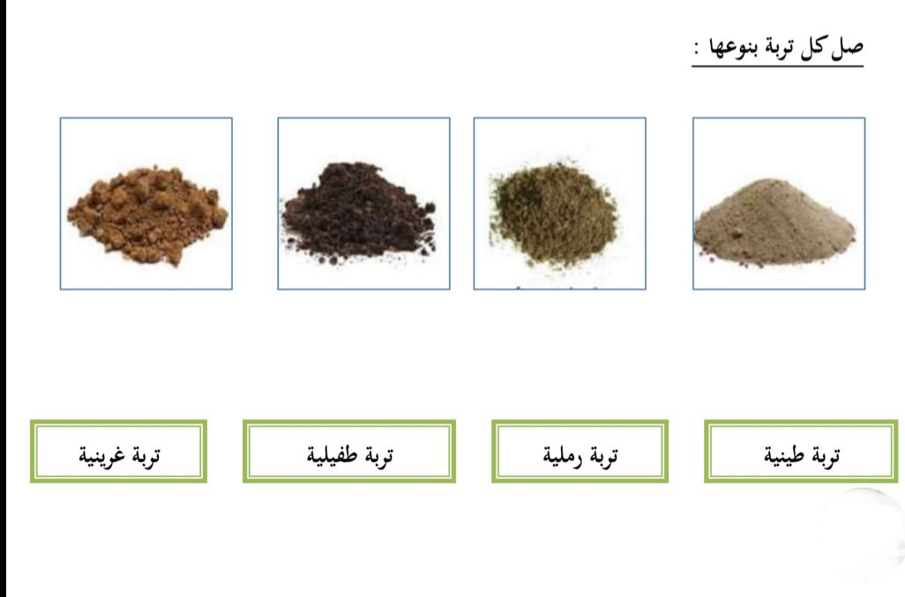
ج) نصل كل تربة بنوعها :-

الدرس الثاني ( الأحافير والوقود الأحفوري )
التاريخ : / / 1444 هـ

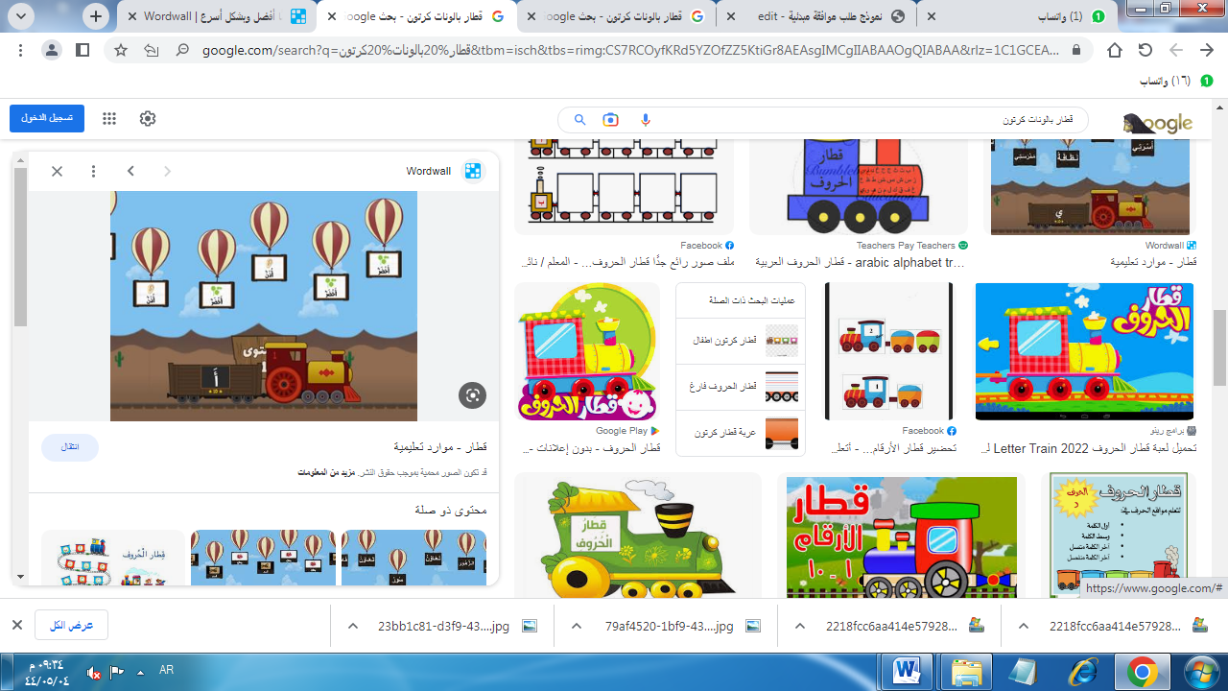
أ) أي مما يلي يعد مورد متجدد :-
فحم
غاز
ماء
نفط
رياح

==========================================================
ب) نضع كل كلمة في مكانها الصحيح :-
الفحم
الرياح
الغاز
المياه
الشمس
النفط

موارد الطاقة المتجددة | موارد الطاقة غير المتجددة
...................................................... | ......................................................
...................................................... | ......................................................
...................................................... | ......................................................

تابع الدرس الثاني ( الأحافير والوقود الأحفوري )
التاريخ : / / 1444 هـ

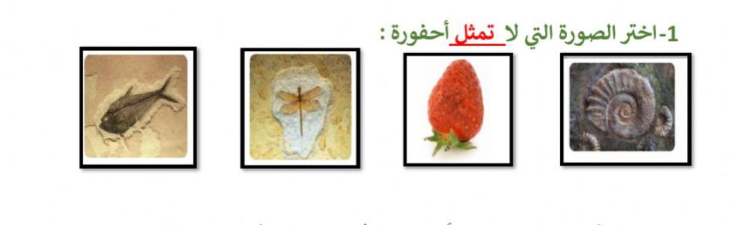
أ) نختار الصورة التي لا تمثل أحفورة :-

===========================================

ب ) ما الإجابة الصحيحة فيما يلي :-

1- بقايا مخلوقات حية عاشت في الماضي البعيد :-
الماء
الأحفورة
الوقود

2- من الآثار الاحفورية :-
أثار المياه
أثار الرياح
أثار الأقدام

3- من الأمثلة على الأحافير :-
أحفورة الماموث
التربة
النبات

* هل العبارة التالية صحيحة أم خاطئة :-
( يحتاج الوقود الأحفوري إلى ملايين السنين لكي يتكون ) ( ............. )

الوحدة الرابعة ( الطقس والمناخ )

الفصل السابع ( الطقس وتقلباته )

الفكرة العامة :-
( كيف يتغير الطقس في المكان الذي أعيش فيه خلال السنة )

معايير التقييم |  |  | ملاحظة
صحة الإجابات
جمال الخط
سرعة الإنجاز

تقييم الوحدة

....................................................................
....................................................................
....................................................................
....................................................................
....................................................................

ملاحظات المعلم / ـة

الدرس الأول ( عناصر الطقس )
التاريخ : / / 1444 هـ

أ ) نصل العمود ( أ ) بما يناسبه من ( ب ) :-

مقياس المطر

يقيس الضغط الجوي

البارومتر
يقيس سرعة الرياح

الانيمومتر
يقيس مقدار الهطول

=======================================================
* هيا نتذكر أسماء أدوات قياس حالة الطقس ونكتبها في مكانها الصحيح :-
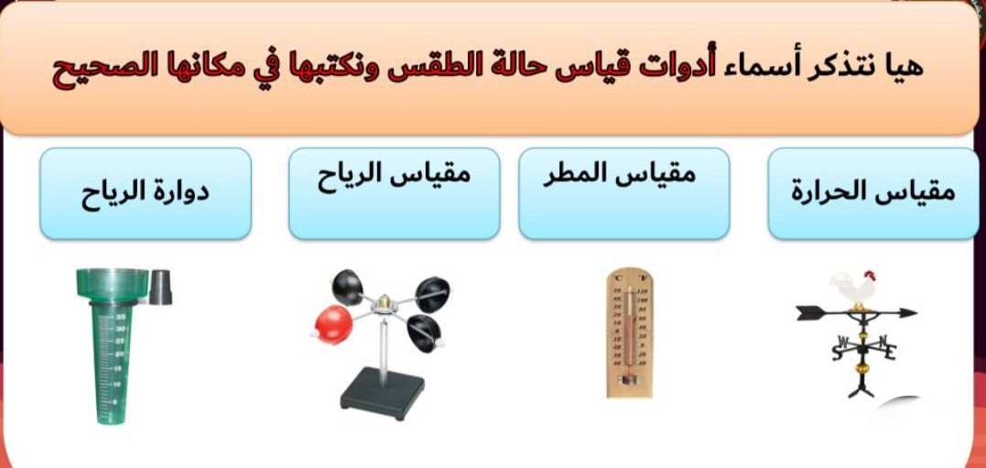

.................................
.................................
.................................
.................................

الدرس الثاني ( تقلبات الطقس )
التاريخ : / / 1444 هـ

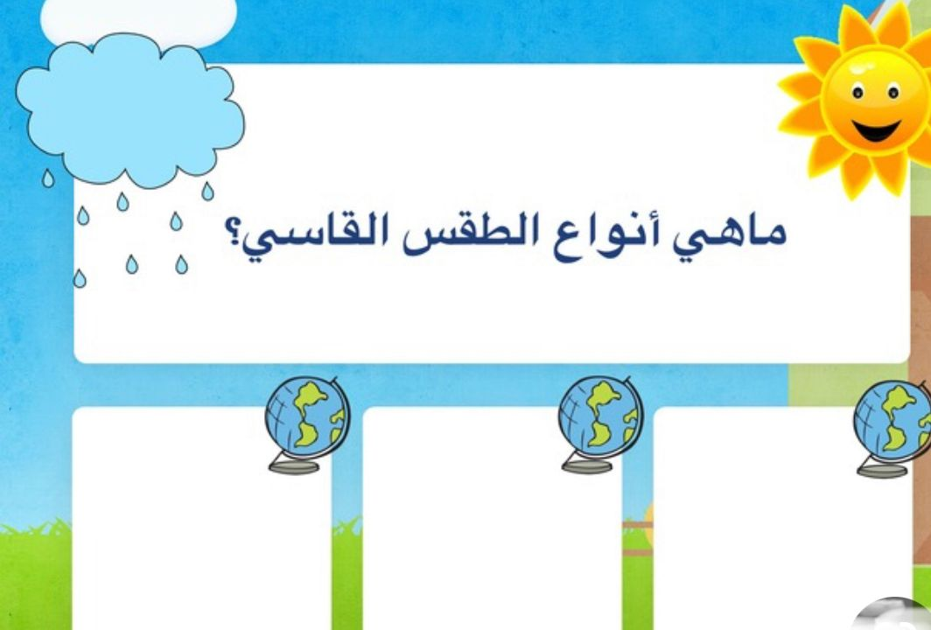
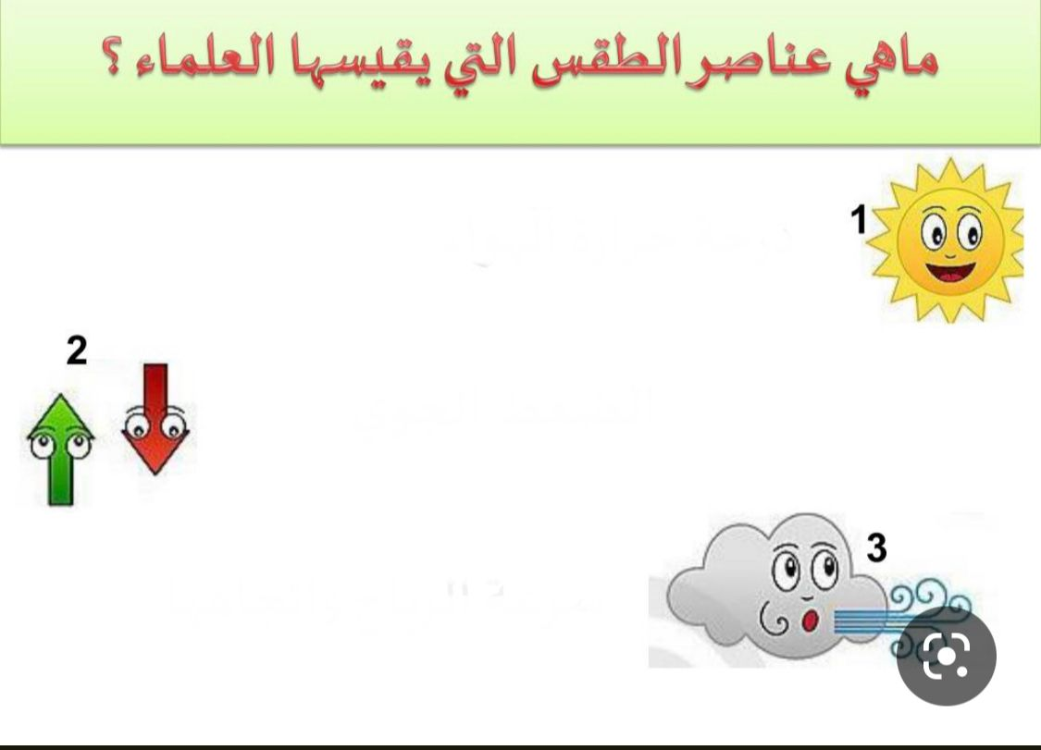
أ) ما أنواع الطقس القاسي :-

.................................. .................................. ..................................

==================================================
ب) ما هي عناصر الطقس التي يقيسها العلماء :-
..............................................
..................................................

...................................................
=================================================
ج) نختار الإجابة الصحيحة :-
1- أي ظروف الطقس القاسية لا تحدث في الصيف :-
العاصفة الرملية
العاصفة الثلجية

2- تبدأ أنواع الطقس القاسية عادة :-
بالرياح والأمطار الخفيفة
بارتفاع درجات الحرارة

3- عاصفة تحمل رياح قوية محملة بالرمل والغبار :-
عاصفة ثلجية
عاصفة رملية

تابع الدرس الثاني ( تقلبات الطقس )
التاريخ : / / 1444 هـ

أ) رياح شديدة تتكون على الأرض :-
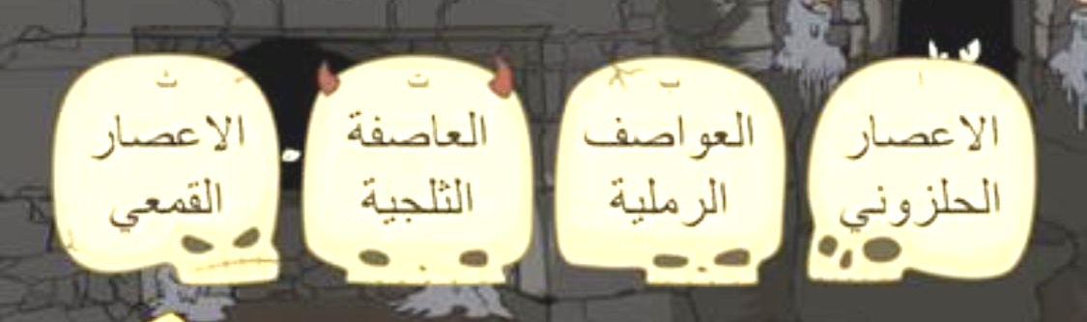

===========================================

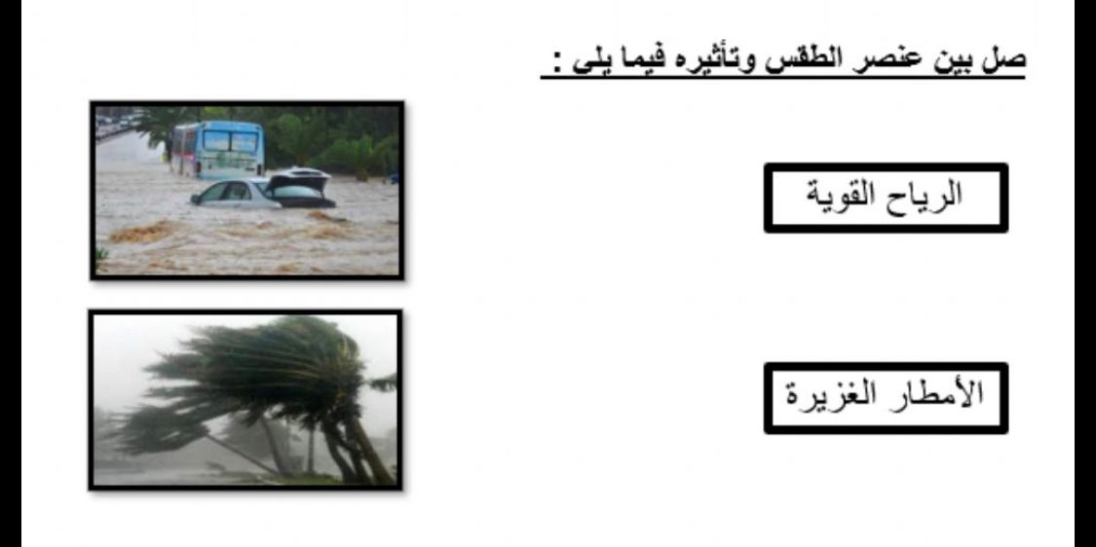
ب ) نصل بين عنصر الطقس وتأثيره فيما يلي :-

==================================================

ج) نكمل الخريطة التالية :-

كيف أبقى آمناً في الطقس القاسي

الوحدة الرابعة ( الطقس والمناخ )

الفصل الثامن ( دورة الماء والمناخ )

الفكرة العامة :-
( ما العوامل التي تؤثر في طبيعة المناخ في المنطقة التي أعيش فيها )

معايير التقييم |  |  | ملاحظة
صحة الإجابات
جمال الخط
سرعة الإنجاز

تقييم الوحدة

....................................................................
....................................................................
....................................................................
....................................................................
....................................................................

ملاحظات المعلم / ـة

الدرس الأول ( دورة الماء )
التاريخ : / / 1444 هـ

أ ) على الرسم التالي نحدد بيانات دورة الماء :-
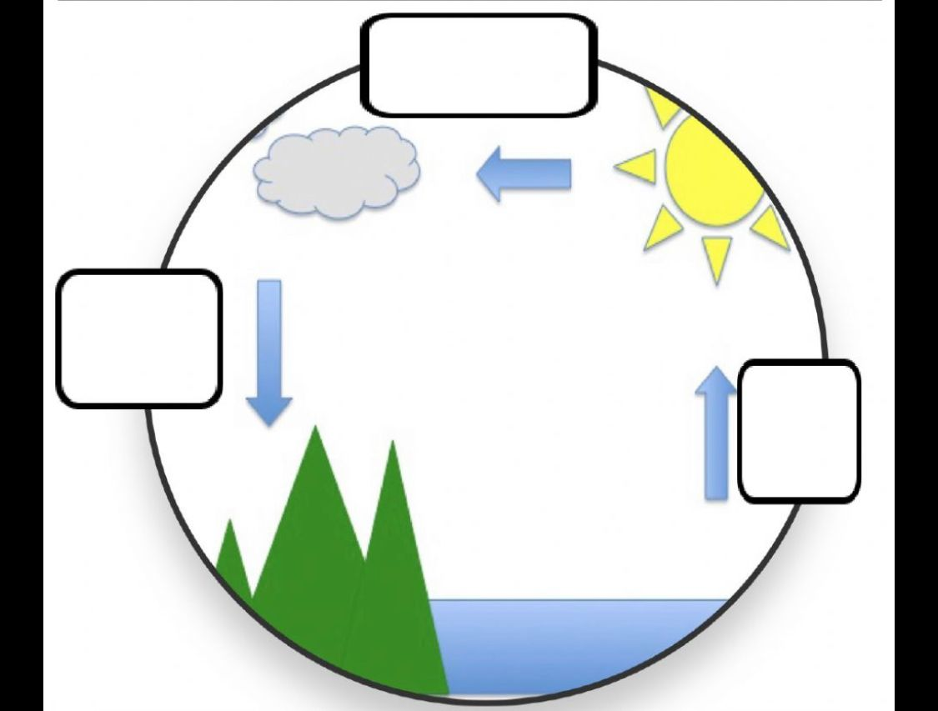

============================================================

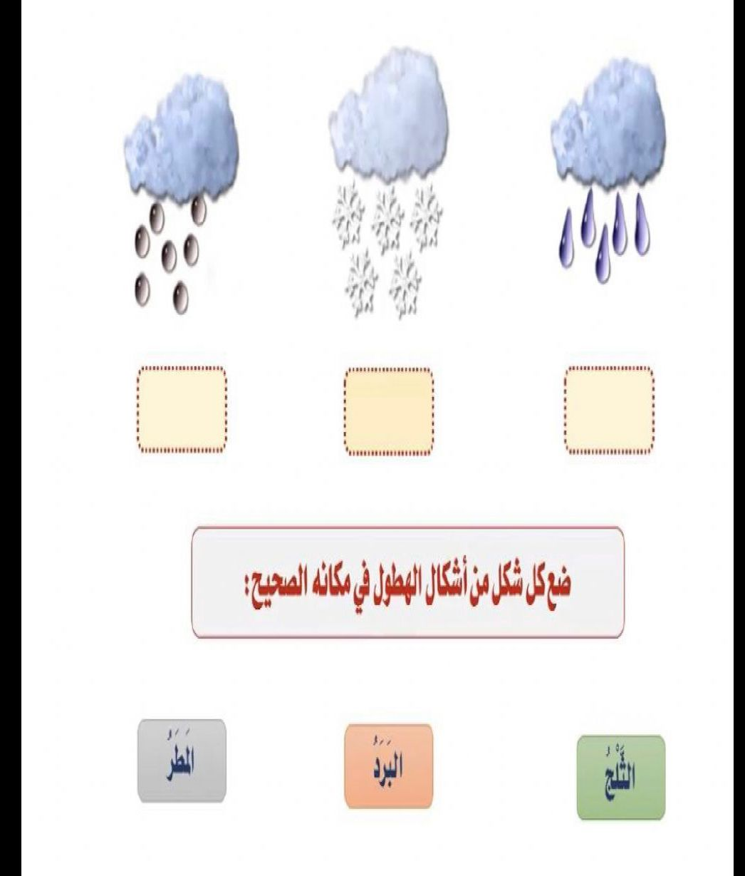

==========================================
أي مراحل دورة الماء يمكنني رؤيته بالعين ؟

...................................................

الدرس الثاني ( المناخ وفصول السنة )
التاريخ : / / 1444 هـ

أ) (.............)هو حالة الطقس في مكان معين على مدى فترة زمنية طويلة .

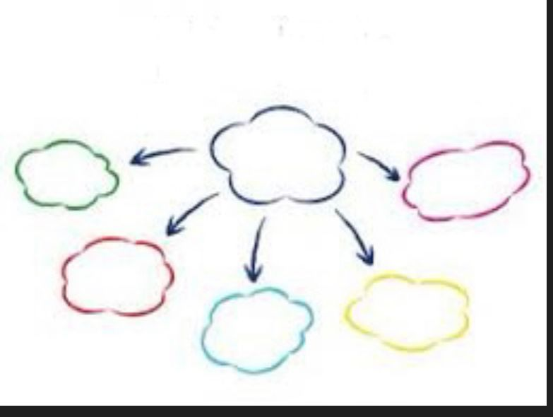
==================================================
ما العوامل المؤثرة
في المناخ

==================================================
ج) كيف أضف مناخ المنطقة التي أعيش فيها:-

..............................................................................

